Sprawozdanie

Arkadiusz Ciepliński 319028

12.04.2024

# Cel projektu

Celem projektu jest utworzenie systemu, który na podstawie danych o transakcjach klienta otrzymywanych od banku tworzy plik XML o prawidłowej strukturze pliku JPK_WB zdefiniowanym przez Ministerstwo Finansów w Polsce.

# Architektura technologiczna

Realizacja projektu zakłada użycie MS SQL oraz MS Business Intelligence do budowy aplikacji. Za pomocą MS Business Intelligence utworzone zostaną pakiety SSIS importujące dane do MS SQL. Walidacja danych, przetwarzanie i generowanie pliku XML będą realizowane przez odpowiednie procedury SQL.

# Sposób realizacji

W celu zrealizowania celu projektu tworzony system wykonuje transfer, przetwarzanie i walidację otrzymywanych danych oraz generowanie raportu w ustalonym formacie. Dane są przesyłane do bazy danych, gdzie następuje ich walidacja. Jeśli walidacja przebiegnie poprawnie, dane są odpowiednio przetwarzane, a pliki z danymi są usuwane (nie są potrzebne, ponieważ dane znajdują się już wtedy w bazie danych). Jeśli podczas walidacji wykryto błąd, możliwe jest odczytanie z tabeli logów błędów przyczyny błędu. Na koniec wywoływana jest procedura tworząca plik XML.

# Funkcjonalności

Poniżej wypisano poszczególne funkcjonalności tworzonego systemu

• Prawidłowe odczytanie danych wejściowych z dostarczonych zbiorów danych

• Walidacja danych wejściowych pod kątem zgodności ze specyfikacją JPK_WB, w tym formatów

dat, kwot oraz identyfikatorów transakcji

• Przechowywanie informacji o błędach wykrytych w procesie walidacji

• Odpowiednie przetwarzanie danych

• Generowanie struktury pliku XML zgodnie ze specyfikacją JPK_WB, w tym sekcji nagłówkowej i

szczegółowych wierszy dotyczących poszczególnych transakcji

# Dane wejściowe

System przyjmuje na wejściu 2 pliki w formacie *txt*, w których kolejne kolumny są oddzielone tabulatorami:

* Nagłówki wyciągów – zawierają ogólne informacje o dokumencie

Reprezentacja przykładowego pliku z nagłówkami w formacie tabeli:



* Pozycje wyciągów – zawierają szczegółowe informacje o każdej transakcji z wyciągu

Reprezentacja przykładowego pliku z pozycjami w formacie tabeli:

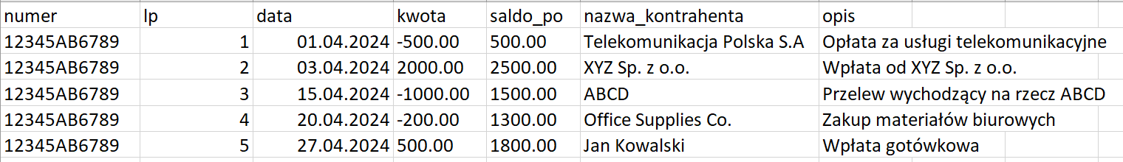

# Diagram bazy danych

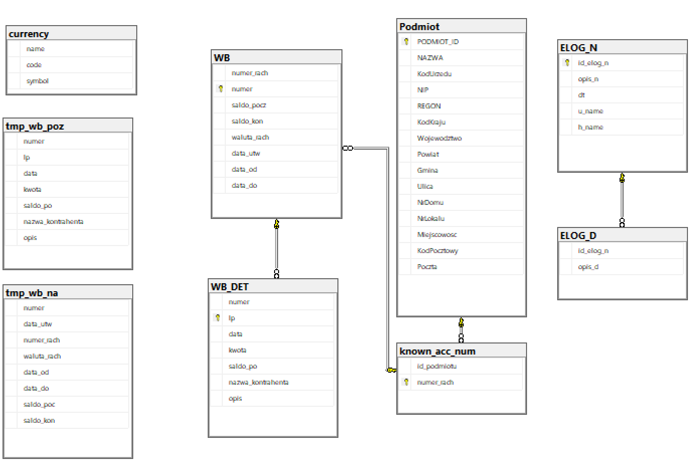

# Pakiety SSIS

Utworzone zostały 2 pakiety SSIS. Jeden z nich obsługuje nagłówki a drugi pozycje wyciągów. Obydwa pakiety usuwają dane z tabel tymczasowych używanych do transferu danych, pobierają dane z plików, wprowadzają je do bazy danych, walidują pobrane dane i na koniec usuwają pliki tekstowe z danymi.

W przykładach przedstawiono pakiet obsługujący nagłówki, pakiet obsługujący pozycję działa analogicznie do tego pakietu.

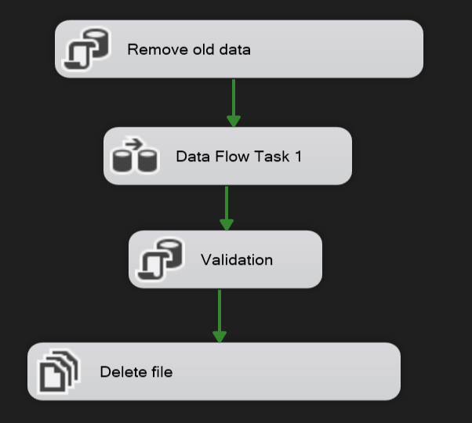Schemat pakietu SSIS:

## Szczegóły kolejnych zadań realizowanych przez pakiet

### Usuwanie starych danych z tabeli tymczasowych

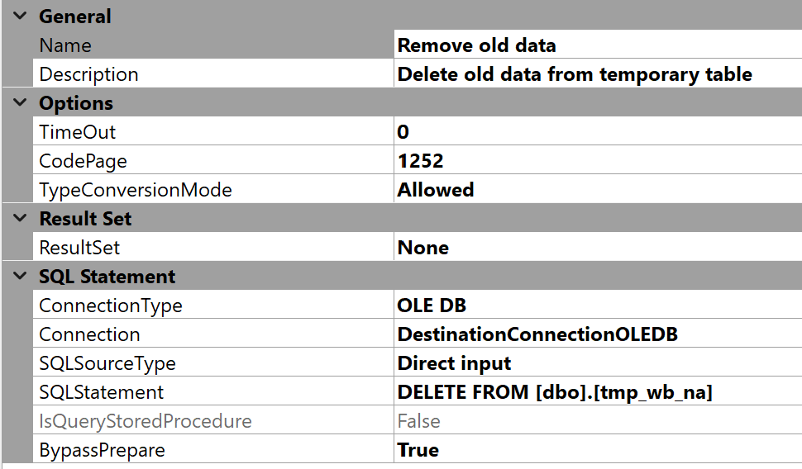

### Przepływ danych z plików do tabel

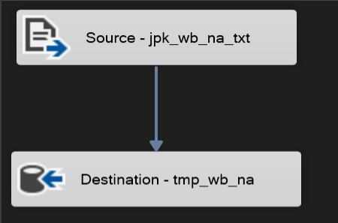

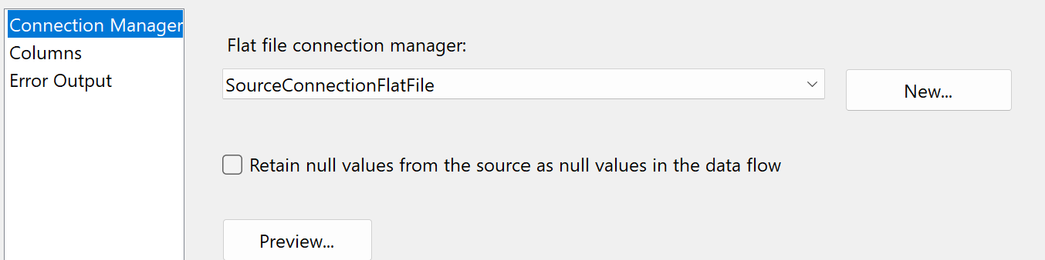

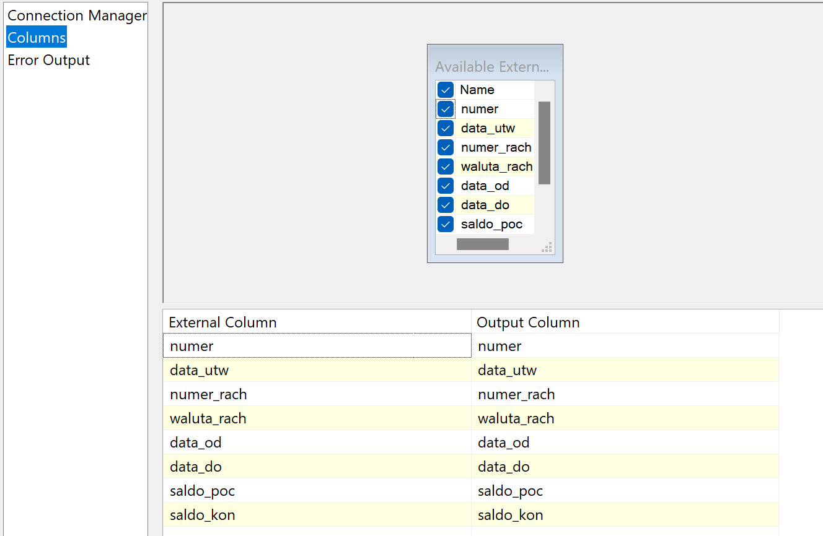

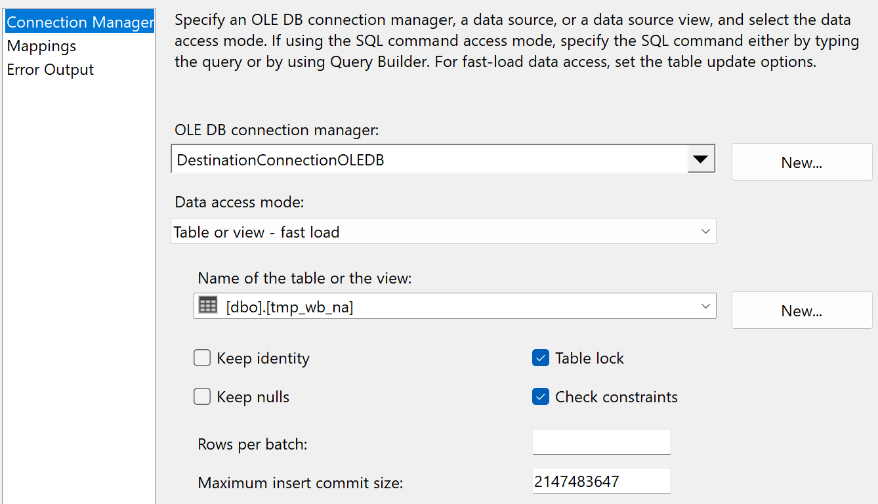

### Walidacja

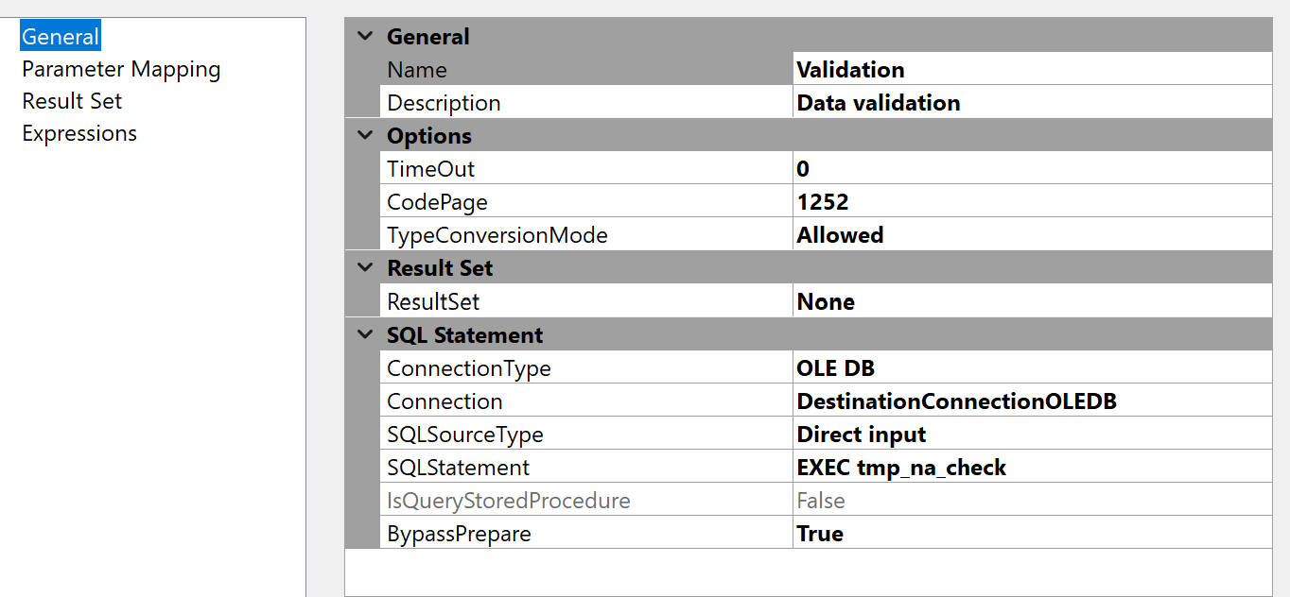

### Usuwanie plików z danymi

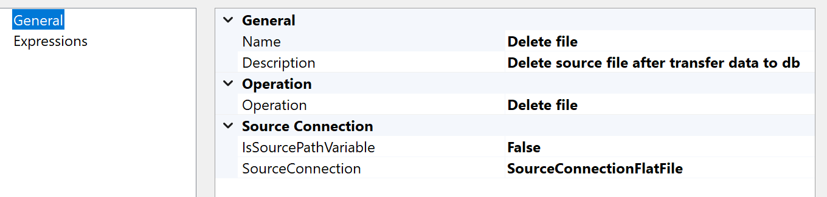

# Walidacja danych

Walidację danych realizują procedury SQL – tmp_na_check sprawdzająca nagłówki oraz tmp_poz_check sprawdzająca pozycje.

Procedura tmp_na_check sprawdza:

* czy plik z nagłówkami nie jest pusty
* czy numer wyciągu jest unikalny
* czy daty określające okres rozpatrywany przez wyciąg są zgodne z chronologią (początek okresu musi być datą wcześniejszą od końca)
* czy data utworzenia wyciągu jest datą późniejszą od daty końcowej okresu rozpatrywanego przez wyciąg
* czy podane daty nie są datami z przyszłości
* czy podana waluta znajduje się w słowniku walut
* czy nagłówek posiada pozycje

Procedura tmp_poz_check sprawdza:

* czy w procedurze tmp_na_check nie wykryto błędu
* czy każda pozycja ma swój nagłówek
* czy data pozycji wyciągu zawiera się w okresie rozpatrywanym przez wyciąg

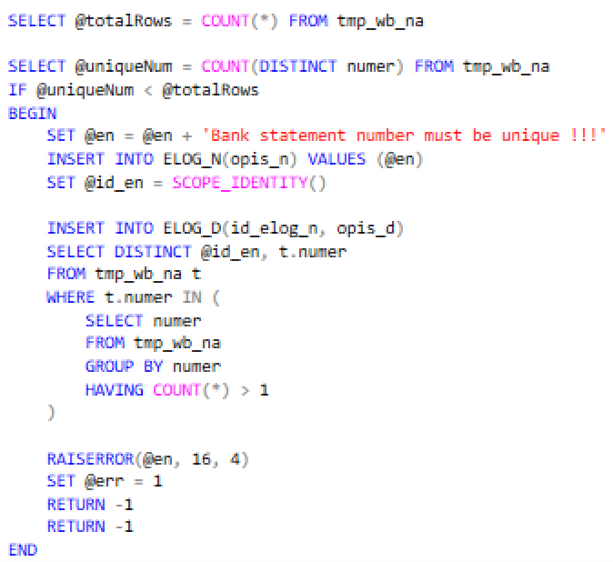Przykładowy fragment części skryptu odpowiedzialnej za walidację:

# Informowanie o błędach walidacji

Tabele ELOG_N oraz ELOG_D przechowują odpowiednio nagłówki oraz szczegóły wykrytych błędów podczas walidacji. Poniżej przedstawione przykład informacji zawartych w tabelach w przypadku wykrycia błędów w danych wejściowych.

Tabela ELOG_N:



Tabela ELOG_D:



# Generowanie pliku XML

System generuje plik JPK_WB w formacie *xml* zgodnie z jego zdefiniowaną strukturą. Procedura JPK_WB_1 realizuje generowanie pliku na podstawie danych zawartych w utworzonych w tym celu tabelach tymczasowych.

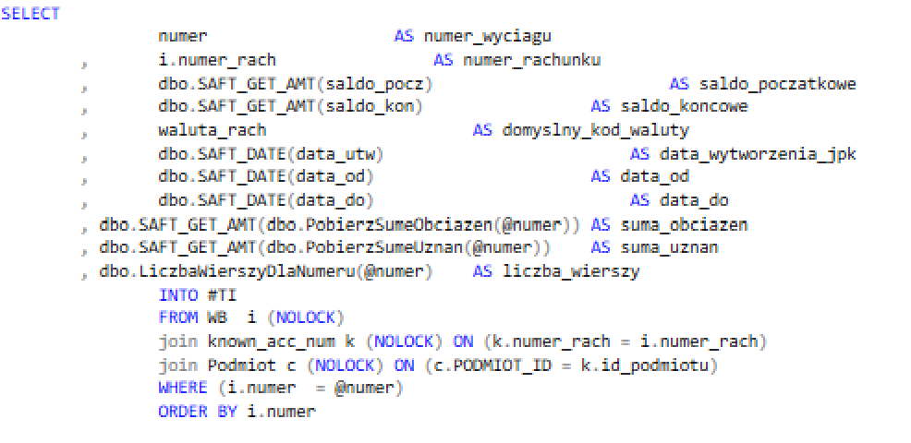Poniżej przedstawiono fragmenty skryptu tworzące tabele tymczasowe:

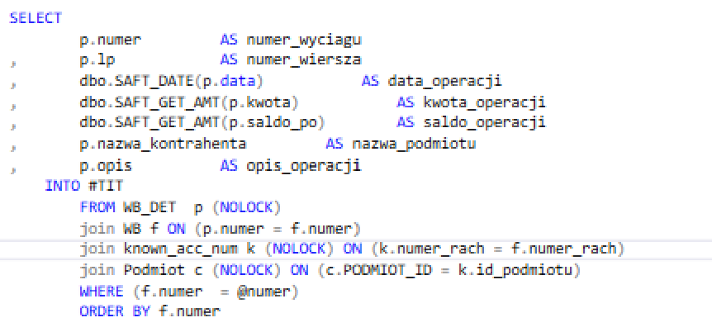

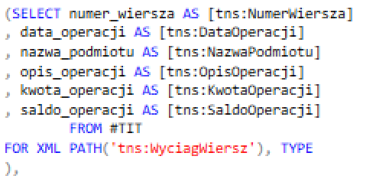Poniżej przedstawiono fragment generujący jedną z sekcji finalnego pliku XML:

# Wygenerowany plik XML

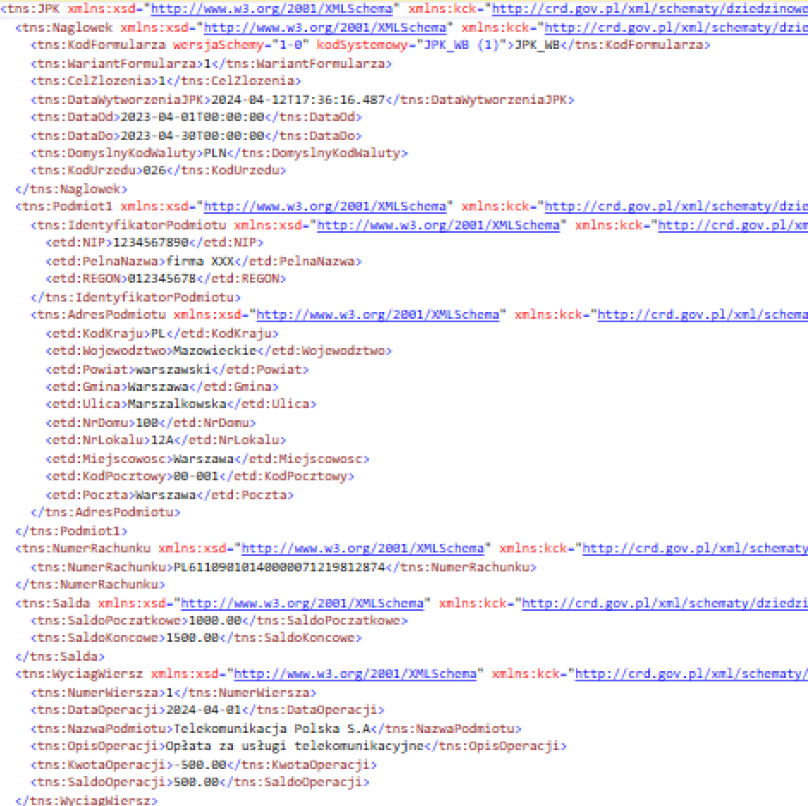Poniżej przedstawiono wygenerowany na podstawie testowych danych plik JPK_WB w formacie XML:

